Муниципальное бюджетное общеобразовательное учреждение
средняя общеобразовательная школа №10 им. А.В.Иванова
городского поселения «Рабочий поселок Чегдомын»
Верхнебуреинского муниципального района
Хабаровского края

ПАМЯТНИК ГРИГОРИЮ АГЕЕВУ-

от благодарных шахтёров Ургала

Выполнила:
Керлах Анастасия Евгеньевна,
9 класс

Руководитель проекта:
Семёнова Клавдия Викторовна,
учитель географии

П. Чегдомын
2020 г.

ОГЛАВЛЕНИЕ

 | СТР.
ВВЕДЕНИЕ | 3
ОСНОВНАЯ ЧАСТЬ
1. Памятник Г.А.Агееву – первому директору «Бурейшахтостроя», Герою Советского Союза
1.1. Открытие памятника Г.А.Агееву | 4
1.2. Описание памятника Г.А.Агееву | 4
1.3. Автор памятника Г.А.Агееву | 4
2. «Жизнь – риск, жизнь – подвиг, жизнь – легенда»
2.1. Героическое начало жизненного пути | 5
2.2. Роль Г.А.Агеева в развитии угольной промышленности страны | 6
2.3. Г.А.Агеев – комиссар Тульского рабочего полка | 7
ВЫВОДЫ | 9
ЗАКЛЮЧЕНИЕ | 9
СПИСОК ИСТОЧНИКОВ И ИСПОЛЬЗОВАННОЙ ЛИТЕРАТУРЫ | 10

ВВЕДЕНИЕ
В этом году наша страна отмечает 75-летний юбилей Великой победы нашего народа в битве с фашизмом.
Я живу на Дальнем Востоке, в маленьком шахтерском поселке Чегдомын.
Это моя малая Родина, здесь я родилась, здесь я учусь, здесь живут мои родные, мои друзья.
В нашей школе работает школьное экскурсионное бюро, членом которого я являюсь, и мне интересна история моего родного посёлка – административного центра Верхнебуреинского района и центра угледобывающей промышленности Хабаровского края.
Проводя экскурсии для школьников, мы знакомим их с историей Чегдомына, с его улицами, памятными местами, достопримечательностями, в том числе памятниками, некоторые из которых появились совсем недавно.
Поэтому я поставила перед собой цель: изучить историю создания памятника Герою Советского Союза Григорию Антоновичу Агееву, с именем которого связано возникновение п.Чегдомын как центра угледобычи Хабаровского края, и героическую биографию Г.А.Агеева: трудовую и боевую.
Задачи:
- Изучить биографию Героя Советского Союза Агеева Григория Антоновича;
- Изучить историю создания памятника Г.А.Агееву на территории АО «Ургалуголь»;
- Познакомиться с людьми, причастными к созданию памятника Г.А.Агееву на территории административно – бытового корпуса АО «Ургалуголь»;
- Найти автора памятника Г.А.Агееву;
Для достижения цели мы нашли информацию, связанную с жизнью Г.А.Агеева, изучили его биографию, выяснили роль Г.А.Агеева в становлении угледобычи в нашем районе, ознакомились с ходом оборонительных боев за Тулу в октябре 1941 года, с описанием подвига, совершенного Г.А.Агеевым. Мы нашли автора памятника Г.А. Агееву – скульптора Волынкова В.И., проживающего в г.Хабаровске, и пообщались с ним, побывали на территории административно-бытового корпуса АО «Ургалуголь», где установлен памятник Г.А.Агееву, сделали его замеры, провели фотосъемку.
Объект исследования: личность Героя Советского Союза Г.А.Агеева.
Предмет исследования: памятник Г.А.Агееву.
Методы исследования: поиск и изучение источников информации о Г.А.Агееве, об истории создания памятника Г.А.Агееву, анализ, синтез, сравнение, сопоставление.
Проектный продукт: стендовый доклад.
ОСНОВНАЯ ЧАСТЬ.
1. Памятник Г.А.Агееву – первому директору «Бурейшахтостроя», Герою Советского Союза.
1.1. Открытие памятника Г.А.Агееву.
28 августа 2015 года, накануне профессионального праздника – Дня шахтера и в преддверии празднования 70-летия со дня окончания Второй Мировой войны, в поселке Чегдомын состоялось торжественное открытие памятника первому управляющему «Бурейшахтостроя», фронтовику - Герою Советского Союза Григорию Антоновичу Агееву.
В мероприятии приняли участие ветераны Великой Отечественной войны, ветераны труда, представители администрации Верхнебуреинского района и поселка Чегдомын, местные жители, депутаты краевого парламента.
1.2. Описание памятника Г.А.Агееву.
Памятник Герою Советского Союза Г.А.Агееву установлен в пос.Чегдомын Верхнебуреинского муниципального района, на территории административно-бытового корпуса акционерного общества «Ургалуголь», ул. Магистральная, д.2.
Памятник Агееву Г.А. представлен бюстом, выполненном из гранита серого цвета (высота около 130 см), расположенном на постаменте из гранита красноватого цвета (64х35х240см). На постаменте закреплена табличка с надписью «Агеев Григорий Антонович. Герой Советского Союза. Первый начальник «Бурейшахтострой» с 1939г. по 1941г. Участник 1 Мировой войны и Великой Отечественной войны 1941-1945гг. Первый комиссар Тульского рабочего полка – 1941г. Человек беззаветной храбрости. Погиб под Тулой. «Жизнь – риск, жизнь – подвиг, жизнь – легенда».
В основании постамента – возвышенная площадка (размеры 206см х 206см х 25см) из плит черного цвета.
1.3. Автор памятника Г.А.Агееву.
Автором памятного бюста стал хабаровский скульптор Василий Иванович Волынков, который поделился с нами историей его создания.
По словам В.И.Волынкова, осуществление замысла в граните не представляло сложности, труднее было воссоздать облик человека по его единственной фотографии. Скульптор изобразил Агеева Г.А. со всеми его наградами. Мужественное лицо, уверенный взгляд, широко развернутые плечи, гордо поднятая голова…
Именно таким запомнился Григорий Антонович первым строителям шахт в Чегдомыне, будущем поселке горняков, и жителям города Тулы, оборонявшим город от фашистов.

2. «Жизнь – риск, жизнь – подвиг, жизнь – легенда»
2.1. Героическое начало жизненного пути.
На церемонии открытия памятника Г.А.Агееву генеральный директор АО «Ургалуголь» Александр Добровольский сказал: «Наш край - кладезь интересных исторических фактов, часть биографии выдающихся людей, значимых не только для Дальнего Востока, но и для всей России. Яркий пример тому Герой Советского Союза Григорий Агеев …».
Биография Григория Антоновича – на зависть многим, яркая, героическая.
Родился Григорий 17 марта 1902 года в городе Вильно (сейчас это столица Литвы - Вильнюс). Его отец был каменщиком, и сам Григорий начал работать с 12 лет. К этому времени семья уже перебралась из Вильно в Донбасс.
«В семье была исключительная беднота, шесть душ детей. Я бежал из семьи в 15 лет на фронт, дома оставил записку «Не ищите меня, я сам объявлюсь». Служил в старой армии разведчиком, бывал и в тылу германцев, т.к. я владел хорошо польским языком. Отец меня несколько раз возвращал по этапу как несовершеннолетнего, но я вновь бежал. Проработаю с отцом 3−4 месяца и вновь бегу. Я был за хорошие разведки несколько раз награжден» - писал он в своей автобиографии. В первые годы советской власти писать об этих наградах подробно было опасно, ведь на фронте Григорий Антонович стал полным Георгиевским кавалером. Свой первый крест IV степени он получил за эпизод, когда забрался в немецкий окоп и, вытащив вместе с лентами немецкий пулемет, доставил его к своим. Второй — за дерзкое пленение немецкого командира роты и его ординарца. Третий Георгиевский крест — за то, что «унтер Агеев в составе пулеметной команды месяц не выходил из боя». И четвертым крестом святого Георгия он был награжден за тяжелые бои на румынском фронте под Яссами. Помимо наград Агеев дослужился до старшего унтер-офицера.
Из армии, по его воспоминаниям, бежал в феврале 1917 года, поддавшись пропаганде большевиков. Революция захватила его в Москве. Потом Григорий Антонович вернулся в Донбасс, затем снова Москва, и снова война, но уже гражданская (а было тогда Григорию всего шестнадцать лет).
С 1918 по 1920 год Григорий Антонович принимал участие в боях на фронтах гражданской войны в составе Красной Армии. Сражался в составе первой Московской народной дружины. На Украине, оккупированной немцами, был связным партизанских отрядов, политруком конной разведки, военным комиссаром. Был трижды ранен.
Г.А. Агеев стал членом партии большевиков в 1918 году, а с 1922 года он занимается партийной работой: сначала секретарем Скопинского райкома партии в Мосбассе, потом заместителем секретаря Подмосковного бюро МК партии.
2.2. Роль Г.А.Агеева в развитии угольной промышленности страны.
В сентябре 1937 года Г.А.Агеев был назначен начальником Главугля Народного Комиссариата топливной промышленности СССР, а в 1939 году отправлен Наркоматом тяжелой промышленности уполномоченным по восстановлению и строительству новых угольных шахт на Дальний Восток.
Освоение нового Буреинского угольного бассейна обрело государственное значение уже в 1934 году, поскольку грандиозные стройки на Дальнем Востоке: Байкало-Амурская магистраль и город Комсомольск – на- Амуре – были бы обеспечены надежной топливно-энергетической базой.
В 1934 году на XVII съезде ВКП(б) была поставлена задача: «Развернуть вовсю добычу местных углей во всех известных уже районах, организовать новые районы угледобычи (например, в Верхнебуреинском районе Дальнего Востока)».
Здесь на реке Ургал разворачивалась большая работа: необходимо было создать топливную базу для обслуживания Байкало-Амурской магистрали, для развития промышленности Дальнего Востока, а для этого планировалось построить 12 шахт. Был организован трест «Бурейшахтострой», который в 1939 году и возглавил Г.А.Агеев.
Именно он определил участок для закладки первых шахт – место слияния рек Ургал и Чегдомын, которому впоследствии предстояло стать поселком, центром угледобычи Хабаровского края. Многое приходилось начинать с нуля.
Первые строители прибыли сюда в 1939 году, это были горняки Донбасса, Сахалина, Приморья, Амурской области. В марте 1939 года были заложены две штольни первой шахты, через год вступили в строй третья и четвертая штольни. По воспоминаниям старожила Верхнебуреинского района Ф. В. Лештаева, Г. А. Агеев был внимателен к людям, умел убеждать в правильности принятого решения, организовать работу, в его характере — полная самоотдача делу, которым занимался.
За работу в угольной промышленности и, в частности, строительство новых шахт в 1939 году Г.А.Агеев был награжден орденом Трудового Красного Знамени. Хотя в итоге на БАМе все закончилось конфликтом — бюро Чекундинского райкома партии (в те годы районный центр находился в п.Чекунда) приняло решение отстранить Агеева от работы под предлогом невыполнения пуска шахт в строй. В апреле 1941 года он отозван в Москву и вскоре назначен начальником управления новостроящихся шахт в Черепетском (сейчас Суворовском) районе Тульской области. Помимо шахт в районе предполагалось строительство мощной по тем временам ГРЭС, за которое также отвечал Г.А.Агеев.
Но началась Великая Отечественная война…
2.3. Агеев Г.А. – комиссар Тульского рабочего полка.
В первые дни войны Г.А.Агеев начал создавать из шахтеров народное ополчение, в цели которого входила борьба с вражескими диверсантами, ракетчиками, работа по обезвреживанию вражеских авиабомб, уничтожение фашистских листовок и т.п.
23 октября 1941 года комитет обороны г. Тулы утвердил постановление об объединении истребительных батальонов, отрядов народного ополчения и создании на их основе в Туле 26 октября Тульского рабочего полка в составе пяти батальонов.
Полк был создан из 600 бойцов истребительных батальонов, остальной состав пополнялся рабочими и служащими местных предприятий и учреждений. Командиром назначили А. П. Горшкова, а за день до ожесточенных боев в предместьях Тулы, 28 октября 1941 года комиссаром полка был утвержден Григорий Антонович Агеев. «Товарищ Агеев прибыл в полк 29 октября вечером, имея уже некоторые данные о продвижении врага, мы провели совещание командного состава полка и поставили задачи на оборону, — писал в своих воспоминаниях командир Тульского рабочего полка А. Горшков, — а утром 30 октября полк вступил в бой».
Времени на то, чтобы освоиться на новом месте, познакомиться с бойцами у Агеева практически не оставалось. И его мало кто успел узнать. Поэтому в воспоминаниях солдат Тульского рабочего полка о новом комиссаре только обрывочные фразы.
И. Исаев, автор книги «От Тулы до Кёнигсберга», в дни обороны города бывший помощником командира рабочего полка по материально-техническому обеспечению, вспоминает, что Григорий Антонович, «всегда скромный и деятельный,… сразу же взялся за практическую работу по сколачиванию в боевые подразделения всех истребительных батальонов, сведенных в рабочий полк». «…29 октября отправился на позиции, занятые полком».
30 октября началось наступление немецких танков на оборонительную линию рабочего полка. Комиссар Агеев был на передовой, беседовал с командирами и бойцами, по-отечески поддерживал еще необстрелянных новичков, в трудные минуты сражения брал винтовку, ходил в контратаку, воодушевляя личным примером бойцов, отбивая натиск врага. Фашисты пытались прорваться в город через поселок Красный Перекоп.
«30 октября 1941 г. в 8 утра встали немецкие танки, подняв на нас ураганный пулеметный огонь трассирующими пулями. В это время как из-под земли явился комиссар полка т. Агеев, он сказал: товарищи бойцы, не бойтесь, смелее, приготовьте гранаты, ближе подпускайте танки». Воспоминания комбата полка Е. И. Хохлова.
«30 октября во время боя своим личным примером и отвагой воодушевлял всех бойцов и командиров комиссар полка т. Агеев под сильным огнем противника, не жалея своей жизни перебегал от одного подразделения к другому, давая точные указания и сам становился в ряды первых, вел бойцов в бой против фашистских варваров. Так, спасая жизнь одного русского бойца от вражеской пули в 17 часов 30 октября, он был убит, а я ранен в руку». Это воспоминания Павла Павловича Лисицы, бойца 1 роты 3 батальона.
В этот последний свой день около трех часов дня, когда враг очередной раз усилил натиск, Агеев увидел, что под угрозой захвата немцами оказался медицинский пункт, где находились несколько тяжелораненных бойцов и две медицинских сестры.
Комиссар с группой воинов под непрестанным обстрелом лично выносил и выводил раненых с поля боя, несмотря на приказ командира полка оставить раненых на поле боя до темноты.
Семь раз ходил комиссар Г. А. Агеев в пекло, спасая жизнь своим боевым товарищам, пополз за восьмым. Враги, пристрелявшись, насмерть сразили отважного комиссара пулеметной очередью.
Тело комиссара Агеева вынесли с поля боя, как только стало возможно. Гибель любимого комиссара легла тяжелым горем на плечи его однополчан, жителей города. Похоронен был Г. А. Агеев с воинскими почестями на Всехсвятском кладбище г. Тулы.
2.3. Память об Агееве Г.А. жива.
8 мая 1965 года комиссару Агееву было посмертно присвоено звание Героя Советского Союза «за образцовое выполнение заданий командования в борьбе с немецко-фашистскими захватчиками и проявленные при этом мужество и героизм».
Его именем названы улицы в Туле, в Суворове Тульской области.
Именем Г.А.Агеева названа и одна из улиц поселка Чегдомын.
Школе № 58 города Тулы было присвоено имя героя в 1978 году, а в 2019 году имя Героя Советского Союза Григория Антоновича Агеева стала носить и средняя школа №2 поселка Чегдомын.
В нашем поселке есть места, связанные с памятью о первом управляющем «Бурейшахтостроя»: памятная доска на улице Агеева и памятный бюст Г.А.Агееву на территории административно-бытового корпуса АО «Ургалуголь».

ВЫВОДЫ.
У слов «память» и «памятник» один корень. Памятники устанавливают, чтобы люди помнили, не забывали своих корней.
И тот факт, что в нашем поселке увековечено имя Г.А.Агеева, героя Советского Союза, свидетельствует о том, что мои земляки помнят о человеке, благодаря самоотверженному труду которого был не только основан, но и продолжает развиваться центр угледобычи в Хабаровском крае – шахтерский поселок Чегдомын, что мы не забываем о том, что благодаря таким героям, как Г.А.Агеев, наша Родина одержала победу в тяжелейшей схватке с фашизмом.

ЗАКЛЮЧЕНИЕ.
Таким образом, работая над проектом, я изучила биографию Г.А.Агеева, осознала роль, которую он сыграл в развитии промышленности Дальнего Востока, Хабаровского края, нашего родного поселка, а также в организации обороны города Тулы летом и осенью 1941 года…
Для меня очень важным стало осознание факта, что выстояла моя страна в страшной битве с фашизмом благодаря таким людям: мужественным, отважным, беззаветно преданным Родине, долгу, чести – таким, как Григорий Антонович Агеев.
Это привело меня к мысли, что необходимо включить в экскурсионный маршрут для школьников и экскурсию к памятнику Г.А.Агееву на территории административного - бытового корпуса АО «Ургалуголь» (особенно это будет важно в преддверии празднования 75-летия Великой Победы над фашистской Германией). И я расскажу детям о замечательном человеке, самоотверженном труженике, отважном воине – Григории Антоновиче Агееве!

Источники информации
- Агеев, Григорий Антонович [Электронный ресурс] https://ru.wikipedia.org/wiki/%D0%90%D0%B3%D0%B5%D0%B5%D0%B2,_%D0%93%D1%80%D0%B8%D0%B3%D0%BE%D1%80%D0%B8%D0%B9_%D0%90%D0%BD%D1%82%D0%BE%D0%BD%D0%BE%D0%B2%D0%B8%D1%87
- Антимайдан.Инфо [Электронный ресурс] http://antimaydan.info/2018/10/30_oktyabrya_1941_g_pri_otrazhenii_yarostnyh_atak_vraga_pogib_komissa.html
- Журнал «Наука и техника» [Электронный ресурс] http://zhurnalko.net/=nauka-i-tehnika/tehnika-molodezhi/1934-05--num49

Информационный портал «Чегдомын.ком» [Электронный ресурс] http://chegdomyn.com/sozdanie-memorialnoy-kompozitsii-ageevu.htm

Исаев И. «От Тулы до Кенигсберга» [Электронный ресурс] https://histrf.ru/uploads/media/default/0001/07/46761a5705d25f35643c2f0daf4153a5e8c5866d.pdf
- Сайт «Герои страны» [Электронный ресурс] http://www.warheroes.ru/hero/hero.asp?Hero_id=6007

Сайт МБОУ «Центр образования №25» г.Тулы [Электронный ресурс] http://school25tula.ru/index.php/uchitelej-oo-iskusstvo-izo-muzyka-chercheniya-tekhnologii/konferentsiya/item/1366-%D0%BE%D0%B1%D0%BE%D1%80%D0%BE%D0%BD%D0%B0-%D0%B3%D0%BE%D1%80%D0%BE%D0%B4%D0%B0-%D1%82%D1%83%D0%BB%D1%8B-%D1%82%D1%83%D0%BB%D1%8C%D1%81%D0%BA%D0%B8%D0%B9-%D1%80%D0%B0%D0%B1%D0%BE%D1%87%D0%B8%D0%B9-%D0%BF%D0%BE%D0%BB%D0%BA.html

Тульский клуб «Суть времени» [Электронный ресурс] http://eot-tula.su/content/imeni-ga-ageeva

mysloтула [Электронный ресурс] https://myslo.ru/city/tula/tulyaki/tulskiy-rabochiy-polk

www.youtube.com [Электронный ресурс] https://www.youtube.com/watch?v=tYSVffirUk4

ПРИЛОЖЕНИЕ 1
Открытие памятника Г.А.Агееву
28 августа 2015г., п.Чегдомын
территория административно-бытового корпуса АО «Ургалуголь»
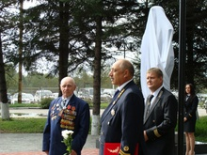\ | 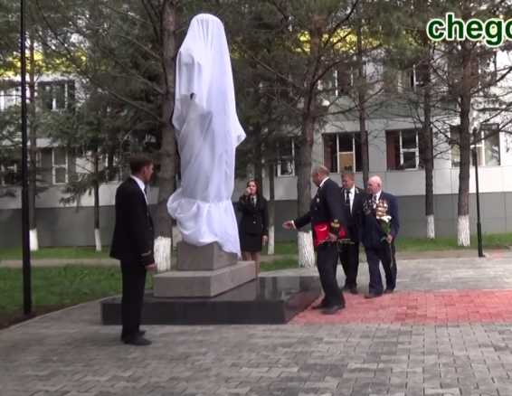
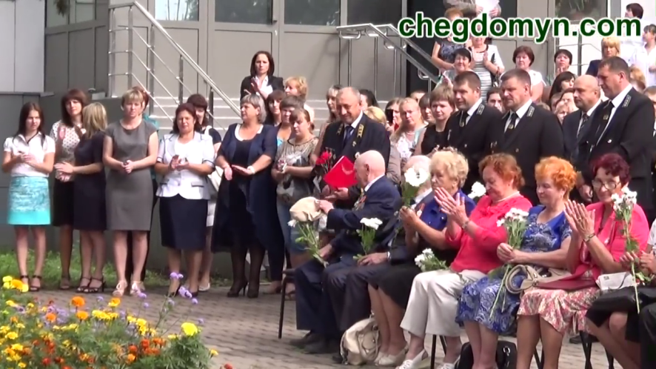
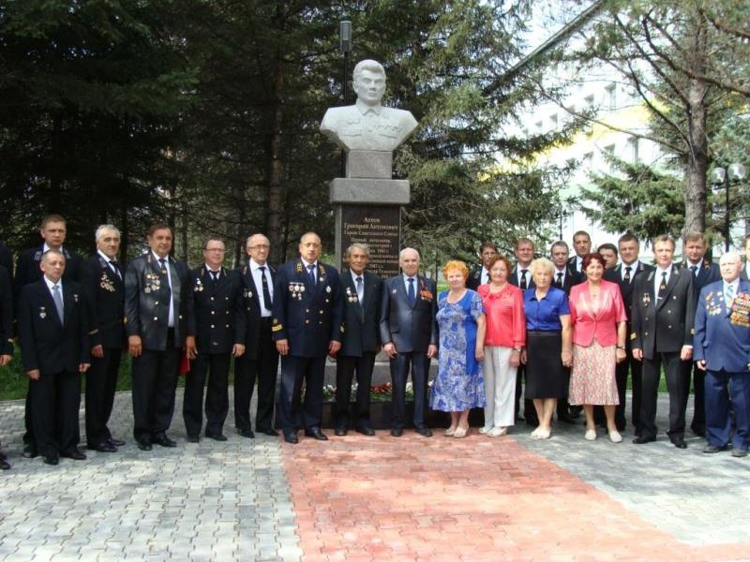
ПРИЛОЖЕНИЕ 2
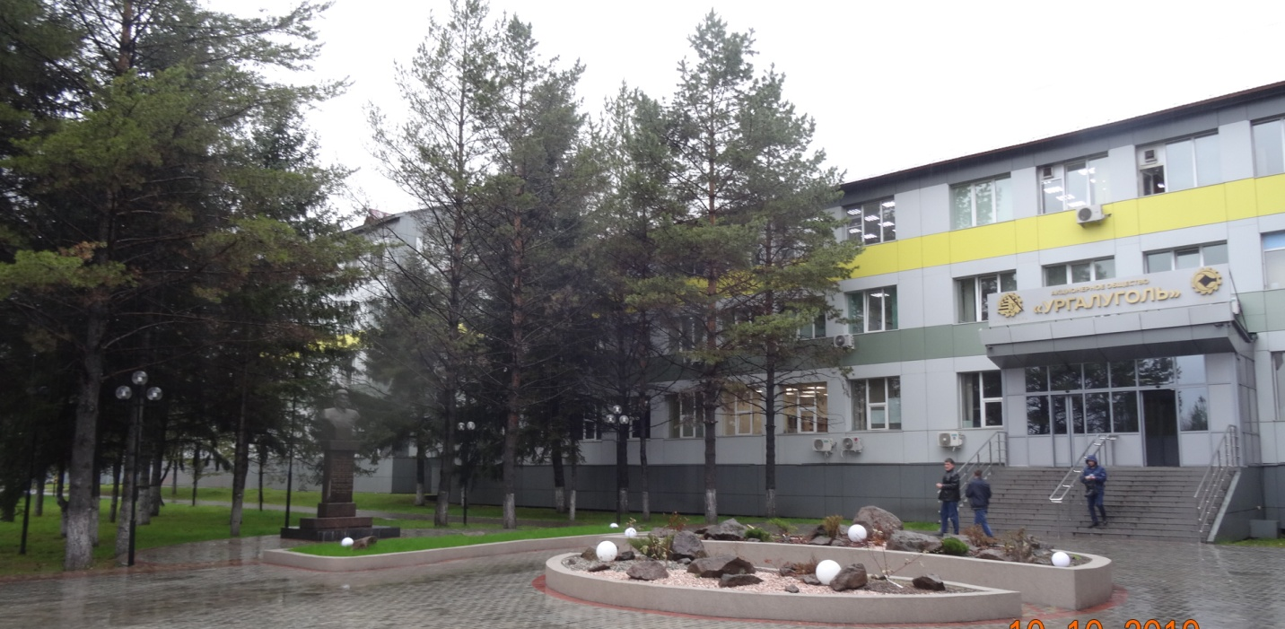
Памятник Герою Советского Союза Агееву Г.А.
на территории административно-бытового корпуса АО «Ургалуголь»
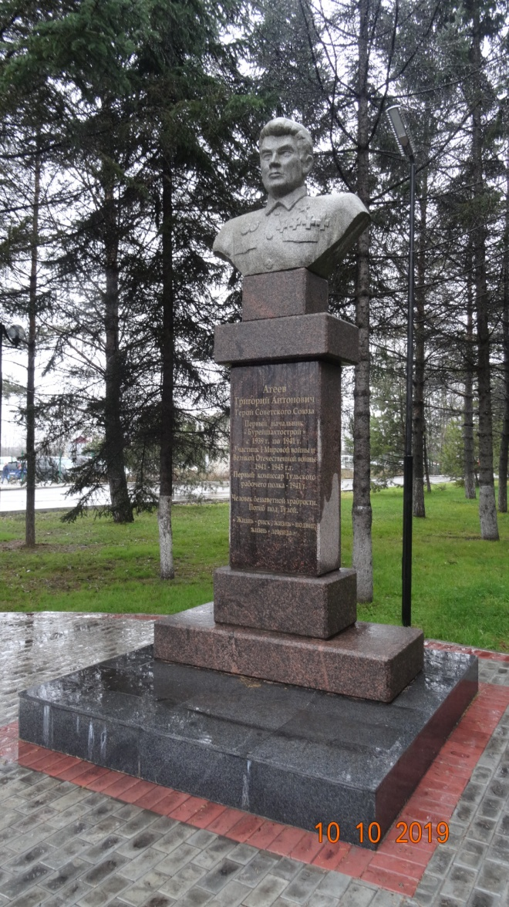 | 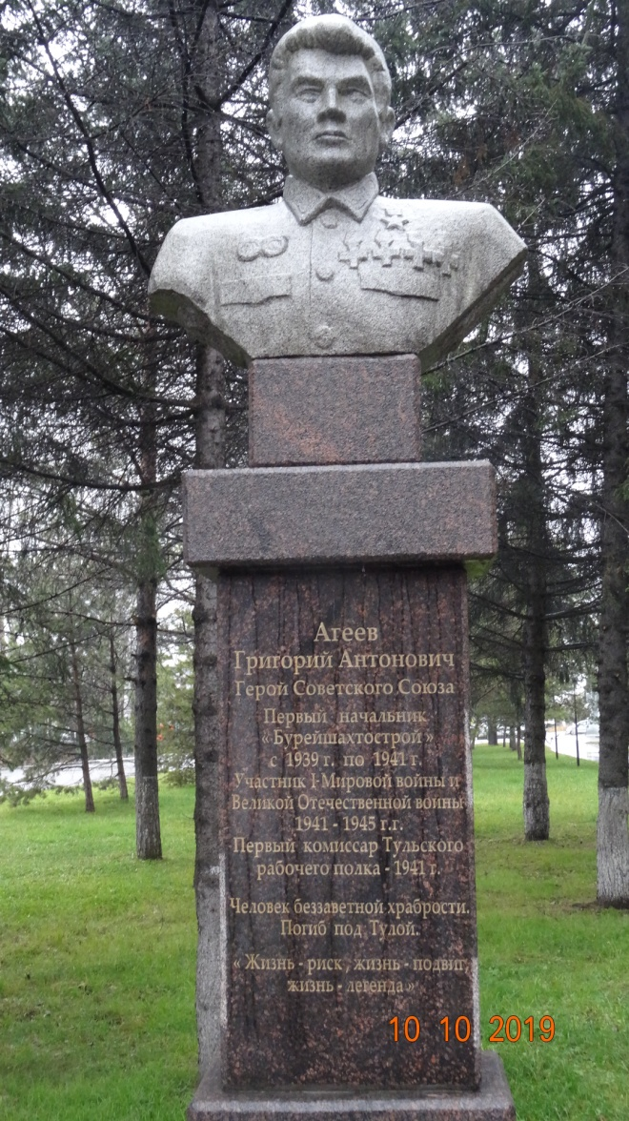
ПРИЛОЖЕНИЕ 3
Волынков Василий Иванович, скульптор, автор памятника Г.А.Агееву | 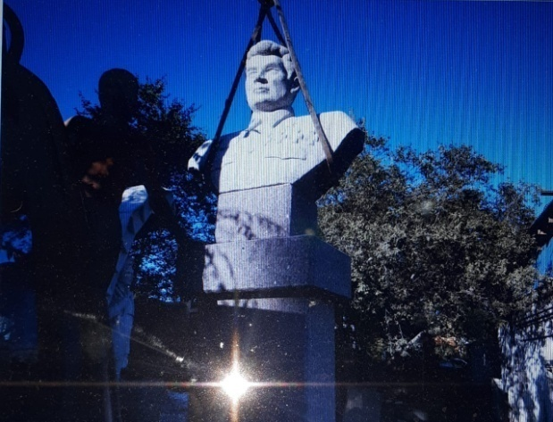  Бюст готов к отправке  из Хабаровска в Чегдомын
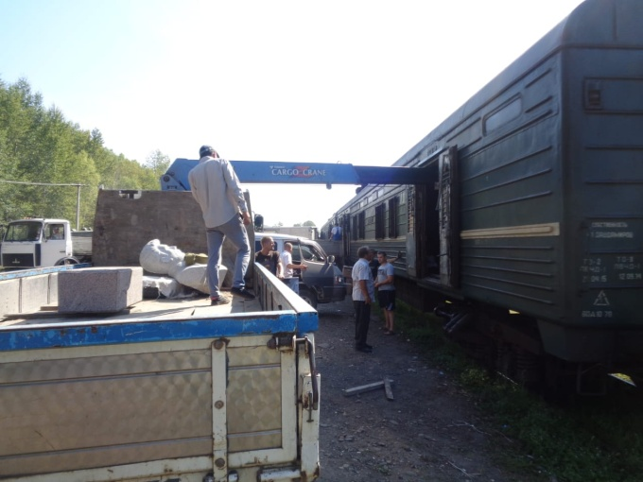  Прибытие бюста на железнодорожную станцию Чегдомын. | 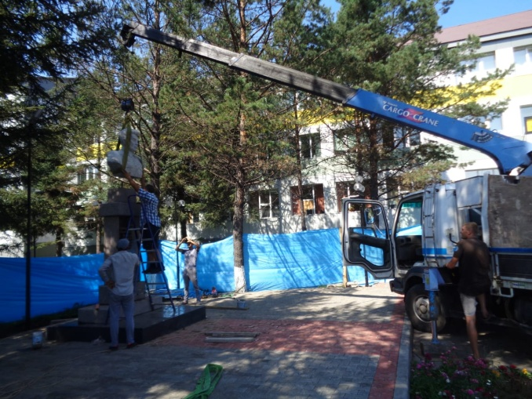  Установка бюста на территории АБК АО «Ургалуголь»
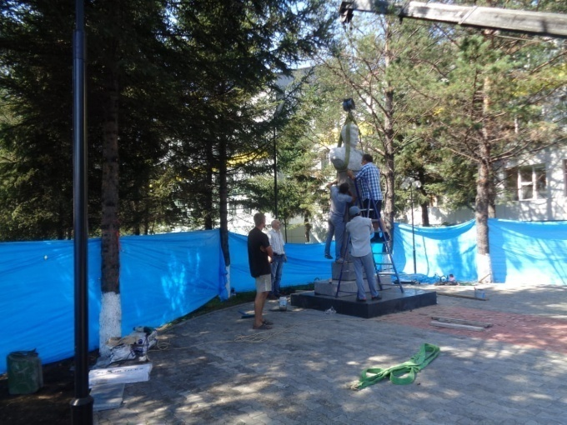 | 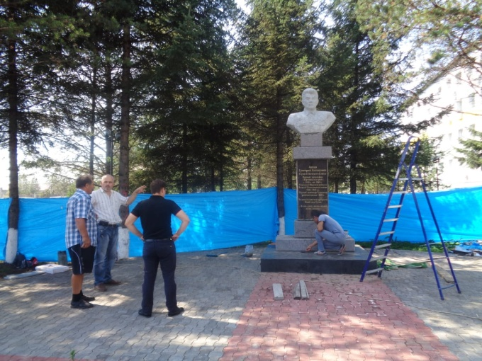
ПРИЛОЖЕНИЕ 4
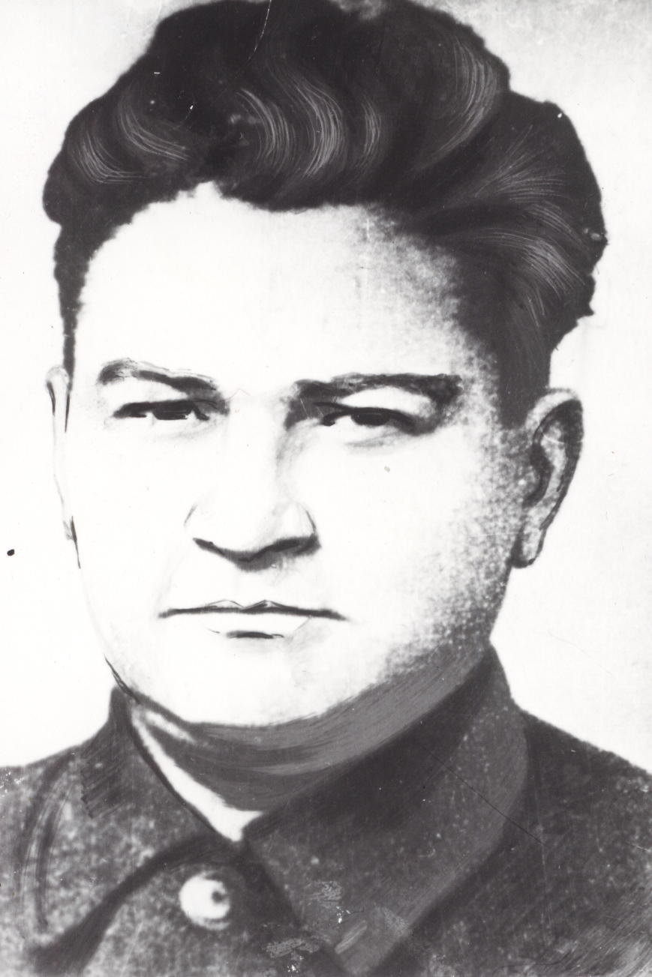
Григорий Антонович Агеев,
первый управляющий треста «Бурейшахтострой»,
комиссар Тульского рабочего полка Герой Советского Союза
Бюст Г.А.Агееву

ПРИЛОЖЕНИЕ 5

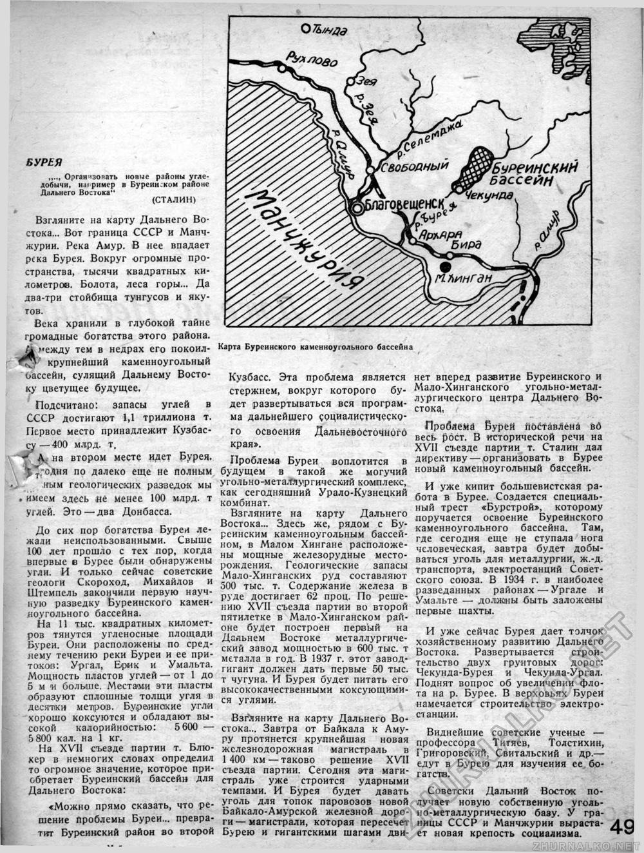
Статья из журнала «Наука и техника», 1934г., №5
http://zhurnalko.net/=nauka-i-tehnika/tehnika-molodezhi/1934-05--num49

ПРИЛОЖЕНИЕ 6
Из воспоминаний старожила Верхнебуреинского района Ф. В. Лештаева
«В октябре 10-го 1939 года приехали с Хабаровска до Кульдура начальство: Агеев Григорий Антонович, Гуськов Александр Михайлович… С Кульдура я их привёз на автомашине, на эмке легковой (ГАЗ-М-1) до Усть-Ургала. Тут наш край.
11 октября 1939 года я… на автомашине повёз по мари своих пассажиров… Агеев встал на восход солнца, перекрестился. «Поехали, — сказал, — с богом». Мне стало смешно. Он сказал: «Что, Федя, смеёшься? Это меня бабушка учила, и я помню такие тяжёлые дни. Но несмотря, что я тяжёлую войну прошёл, это мне помогало»… Наш путь был тяжёлый. Во многих местах пришлось толкать машину и рубить ветки для настила. Через ключи пришлось делать переезды. У меня были скобы, проволока. Агеев за это похвалил и руку пожал.
Приехали мы на Средний Ургал… в нижний Чегдомын и тут они пешком все исходили, были на городке, а там было несколько бараков. … на Среднем Ургале знакомились с народом. Агеев с ними говорил как со старыми знакомыми. У него были анекдоты, поговорки и даже песни подпевал. Агеев, когда принял производство, написал приказ, кто, где должен работать. Стал организовывать лесозаготовки вместе с Гуськовым А. М. Заготавливали лес на Сатанках, Морском ключе, в верховье Ургала, где теперь пионерлагерь, на Таландже, в верховье Чегдомына.
В 1940 году стали строить шоссейную дорогу от Среднего Ургала до Соцгородка. Одновременно в Нижний Чегдомын по улице Рабочей и крутому спуску. И где бы не появлялся Агеев на лошади, пешком или автомобиле, всегда поднимал дух молодёжи. Дороги, дороги, встречи с людьми, жильё в конторе Бурейшахтостроя, пока на крутом берегу Ургала не было построено жилье для него и Гуськова, куда можно было перевезти семью».
ПРИЛОЖЕНИЕ 7
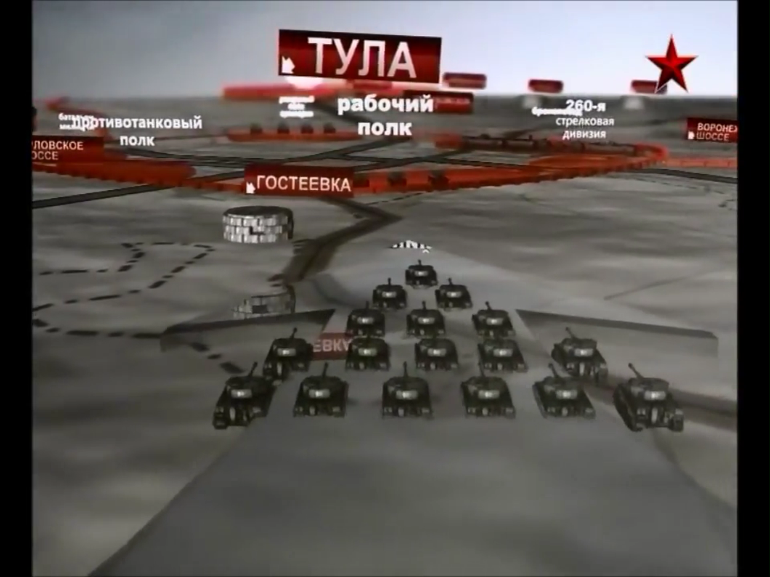
30 октября 1941г. началось наступление немецких танков
на оборонительную линию рабочего полка
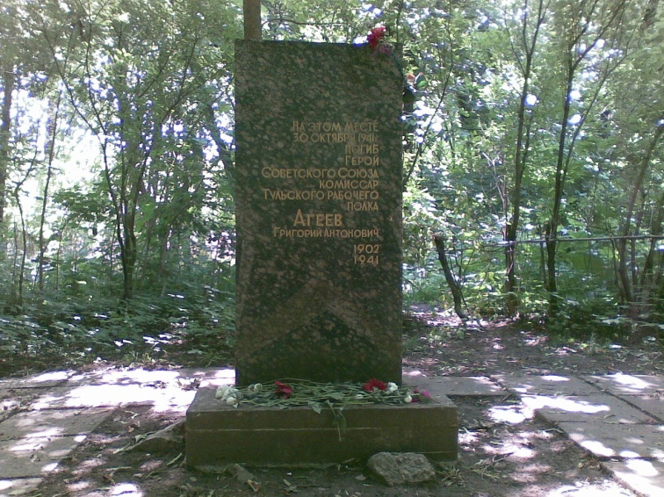  Памятник на месте гибели  комиссара Тульского рабочего полка Г.А.Агеева | ПРИЛОЖЕНИЕ 8  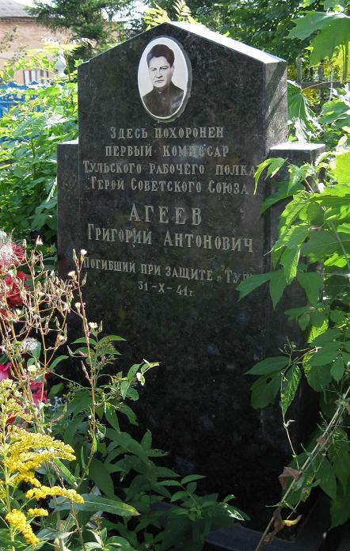  Могила Г.А.Агеева  на Всехсвятском кладбище г.Тулы

ПРИЛОЖЕНИЕ 9
ПРЕЗИДИУМ ВЕРХОВНОГО СОВЕТА СССР
УКАЗ
от 8 мая 1965 года
О присвоении звания Героя Советского Союза партизанам и участникам подполья, действовавшим в краях и областях РСФСР в период Великой Отечественной войны 1941–1945 гг.

За особые заслуги, мужество и героизм, проявленные в борьбе с немецко-фашистскими захватчиками в период Великой Отечественной войны 1941–1945 гг., присвоить звание Героя Советского Союза:
1. Агееву Григорию Антоновичу – комиссару Тульского рабочего полка (посмертно).
2. Бисениек Анастасии Александровне – участнице Дновской подпольной организации, Псковская область (посмертно).
3. Галецкому Петру Антоновичу – партизану партизанского отряда «Победа», Смоленская область (посмертно).
4. Кузьмину Матвею Кузьмичу – колхознику колхоза «Рассвет» Великолукского района Псковской области (посмертно).
5. Морозовой Анне Афанасьевой – участнице Сещенской подпольной организации, Брянская область (посмертно).
6. Морозову Семёну Григорьевичу – руководителю подпольной комсомольской организации города Таганрога Ростовской области (посмертно).
7. Сафроновой Валентине Ивановне – партизанке Брянского городского партизанского отряда (посмертно).
8. Сельгикову Михаилу Арыковичу – заместителю командира партизанского отряда имени Фурманова, Брянская область.
9. Скокову Александру Ивановичу – руководителю подпольной комсомольской организации села Величаевского Левокумского района Ставропольского края (посмертно).
Председатель Президиума
Верховного Совета СССР
А. МИКОЯН
Секретарь Президиума
Верховного Совета СССР
М. ГЕОРГАДЗЕ
ПРИЛОЖЕНИЕ 10
Учащиеся МБОУ СОШ№10 п.Чегдомын на экскурсии
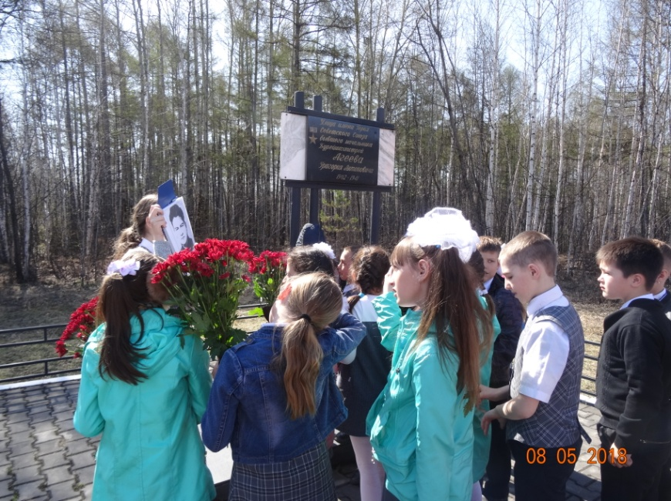
У памятной доски Г.А.Агееву – ученики 3 класса
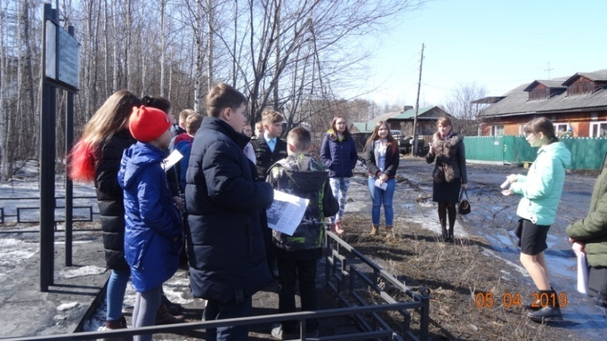
Ученики 5 (кадетского) класса –
на улице им.Героя Советского Союза Г.А.Агеева
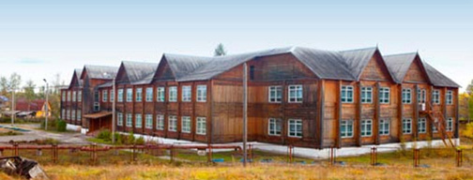
МБОУ СОШ №2 п.Чегдомын
носит имя Героя советского Союза Агеева Г.А.

